


VYROBENO V EU
TYP  RVH200 | CZ | Návod k obsluze
Vibrační lišta poháněná zážehovým motorem
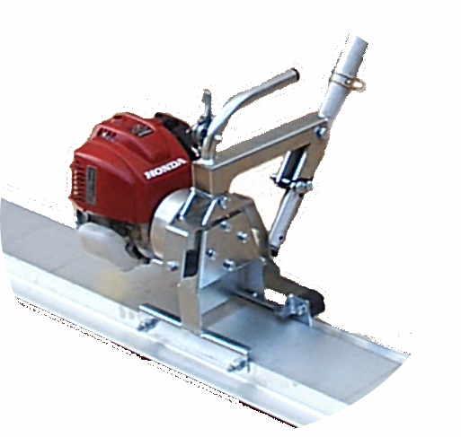
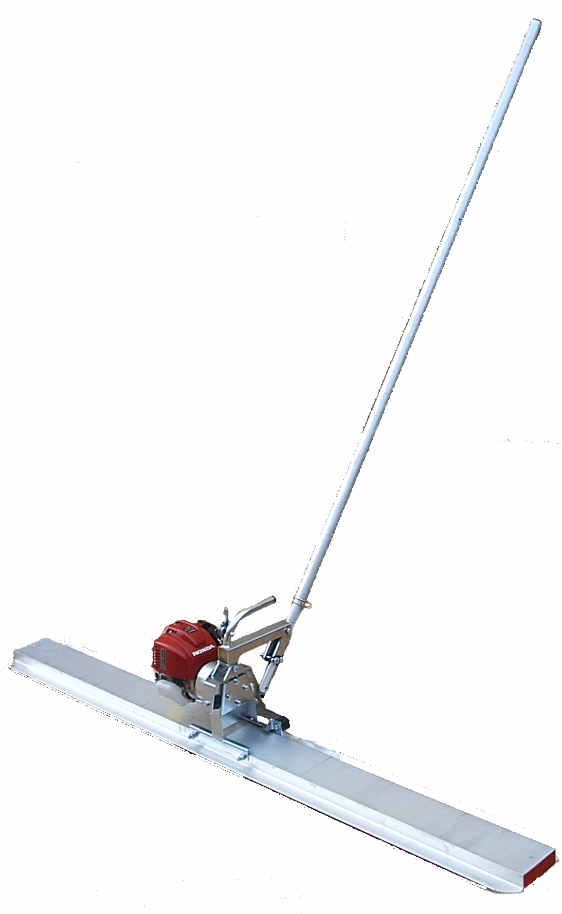
Čtyřdobý motor
Honda GX25
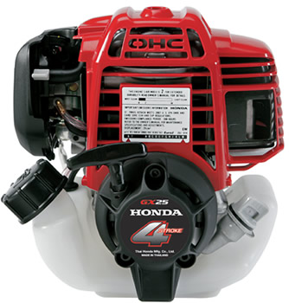



RVH 10/V02
HLAVNÍ SOUČÁSTI

DRŽÁK MOTORU
ZÁŽEHOVÝ MOTOR
VODICÍ TYČ
HLINÍKOVÝ PROFIL

NÁVOD K OBSLUZE | CZ

 | VÝSTRAHA | Před začátkem práce se zařízením nebo prováděním jakékoli údržby si MUSÍTE pozorně PŘEČÍST tento návod k použití a porozumět pokynům, které jsou v něm uvedeny.

Technické parametry

Parametr |  | TYP
 |  | RVH200
Hmotnost s profilem délky 2 m (kg) |  | 19
Zážehový motor |  | Honda GX25
Výkon motoru (ks) |  | 1,1
Otáčky motoru (min⁻¹) |  | 7.000
Odstředivá síla (N) |  | 2.300
Délky hliníkových profilů (m) |  | 1,5 / 2 / 2,5 / 3
Vážená hodnota hladiny akustického výkonu Lwa (dB) | 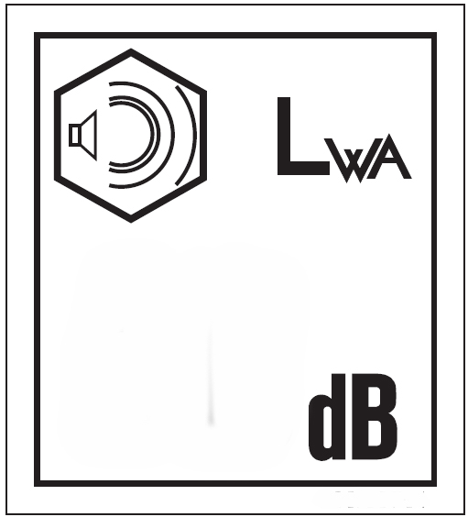  101 | Vážená hodnota akustického tlaku Lpa (dB) | 92

Životní prostředí

Elektrický a elektronický odpad - pokyny k ochraně životního prostředí.

 | Součást | Materiál
 | Profil, vodicí tyč, rám | Hliník / ocel
Hospodaření s odpady  Stroj obsahuje materiály, které mohou být znovu použity.  Vyřazený stroj a příslušenství předejte organizaci, která se zabývá recyklací. | Motor | Hliník, ocel, plast
 | Konektory | Ocel, mosaz, měď

Obecné bezpečnostní pokyny

Vysvětlení symbolů:

 | Při práci používat vhodné pracovní pomůcky |  | Při práci používat vhodné pracovní pomůcky |  | Při práci používat vhodné pracovní pomůcky |  | Povinnost nosit ochrannou přilbu |  | Před začátkem jakékoli činnosti si pozorně přečtěte tento návod k obsluze

Pro bezpečnost svou i ostatních osob se důkladně seznamte s následujícími bezpečnostními pokyny, ověřte si, že jim správně rozumíte. Je na osobní zodpovědnosti obsluhy, aby se seznámila se zásadami bezpečné práce se zařízením.

 | NEBEZPEČÍ | Nesprávně prováděná údržba může být zdrojem nebezpečí. Před začátkem provádění jakékoli údržby nebo oprav si přečtěte následující pokyny a ověřte si, že jim správně rozumíte.

- Udržujte pracoviště čisté a dobře osvětlené. Tma a nepořádek mohou být příčinou úrazů.
- Nepoužívejte zařízení ve výbušném prostředí, ani v prostředí, kde jsou přítomny hořlavé kapaliny, plyny nebo prach.
- Nepracujte se zařízením pokud jste unaveni, pod vlivem drog, alkoholu nebo léků. Soustřeďte se na práci.
- Před každým použitím zkontrolujte, zda jsou všechny součásti dobře upevněny.
- Nedávejte ruce do blízkosti pohyblivých součástí.
- Nevystavujte zařízení dešti nebo sněžení, nepoužívejte ho ve vlhku.
- Nepoužívejte zařízení k jinému účelu, než ke kterému je určeno.
- Používejte jen zařízení s bezvadně fungujícími prvky bezpečnostní výbavy.
- Za provozu se nedotýkejte motoru - nebezpečí popálení.
- Nepoužívejte zařízení v blízkosti otevřeného ohně.
- Nepoužívejte zařízení v nedostatečně větraných prostorách, jako jsou místnosti, hluboké výkopy apod.
- Při doplňování paliva nekuřte. Nedoplňujte palivo, je-li motor ještě horký. Doplňujte palivo na dobře větraných místech. Po doplnění paliva vždy řádně dotáhněte víčko nádrže.
- Zabraňte tomu, aby mohla voda cákat přímo na motor.
- Nenechávejte zařízení v provozu mimo betonovou směs.

Ochrana zdraví a bezpečnost práce

Vibrace
Část vibrací se přenáší přes vodicí tyč na ruce a paže obsluhy. Hladiny vibrací a doby používání (doporučená maximální denní doba expozice) jsou uvedeny v kapitole Technické parametry. Maximální dobu užívání NEPŘEKRAČUJTE.

Osobní ochranné pomůcky
Při používání tohoto zařízení noste předepsané osobní ochranné pomůcky, tzn. ochranné brýle, rukavice, chrániče sluchu, respirátor a nesmekavou obuv s ocelovou špičkou. Noste pracovní oděvy vhodné pro vykonávanou práci. Dlouhé vlasy sepněte a odložte všechny šperky, které by mohly být zachyceny pohyblivými součástmi zařízení. Pokožku vždy chraňte před kontaktem s betonovou směsí.

Výfukové plyny
Vibrační lištu nepoužívejte na místech, kde hrozí nebezpečí požáru nebo výbuchu.
Vibrační lištu nepoužívejte v uzavřených prostorách nebo místnostech, pracoviště musí být dobře větráno.
Nevdechujte výfukové plyny. Hrozí nebezpečí otravy oxidem uhelnatým.

Obsluha

Montáž lišty
- Položte lištu na podlahu
- Poháněcí jednotku umístěte nad lištu tak, aby otvory lícovaly.
- Pomocí dodaných šroubů, podložek a matic lištu připevněte.
- Dotáhněte šrouby dodaným klíčem.

Pracovní postup
- Položte lištu na počátek prvního hlazeného pásu.
- K držáku motoru připevněte vodicí tyč.
- Hladicí profil před začátkem práce nastříkejte motorovou naftou nebo olejem, nebude se na něj lepit betonová směs.
- Spusťte zážehový motor.
- Obsluha, údržba zážehového motoru jsou popsány ve speciálním návodu k zážehovému motoru.
- Motor musí pracovat na plné provozní otáčky. Frekvence vibrací se nastavuje páčkou ovládání otáček zážehového motoru. Výchozí nastavení optimální frekvence bylo provedeno ve výrobním závodě.
- Měnit otáčky motoru přednastavené ve výrobě je zakázáno.
- Opřete si vodicí tyč o rameno a podle směru pohybu lišty dopředu nebo dozadu jí naklápějte otáčením doleva nebo doprava.
- Lištu pomalu přitahujte směrem k sobě.
- V případě potřeby postup opakujte.
- Při hlazení dalšího pásu položte lištu tak, aby se pásy asi o 15 cm překrývaly.

Vypnutí vibrační lišty
- Vibrační lišta se vypíná zastavením zážehového motoru příslušným ovladačem.
- Vypínání zážehového motoru za běžných provozních podmínek viz návod k obsluze motoru.

Skladování

Nebude-li vibrační lišta delší dobu používána, uložte ji na čistém, suchém a zabezpečeném místě.

Přeprava

Před přepravou nechte motor úplně vychladnout. Viz návod k obsluze a údržbě motoru.

Hledání a odstraňování závad

Problém | Příčina / Řešení
- Zážehový motor nejde spustit | - Provést kontroly uvedené v návodu k obsluze zážehového motoru
- Zážehový motor nejde spustit | - Zkontrolovat hladinu oleje a paliva
- Zážehový motor nejde spustit | - Zkontrolovat je-li otevřený palivový kohout
- Zážehový motor nejde spustit | - Zkontrolovat polohu páčky ovládání otáček
- Zážehový motor nejde spustit | - Zkontrolovat vzduchový filtr
- Lišta nevibruje | - Zkontrolovat převodovku
- Lišta nevibruje | - Zkontrolovat řádné dotažení spojovacích šroubů

Servis a údržba

Pravidelná údržba
- Úkony údržby zážehového motoru jsou uvedeny v jeho návodu k obsluze a údržbě.
- Nesprávná údržba může ovlivnit provozní bezpečnost zařízení. Provádění úkonů pravidelné údržby a oprav je základním předpokladem bezproblémového provozu vibrační lišty.
- Nikdy nečistěte zařízení, je-li v provozu. Pohybující se díly mohou být příčinou úrazu.
- Jednou ročně (každých 12 měsíců) by mělo být zařízení zkontrolováno v autorizovaném servisním středisku.
- Čistěte jen vnější části zařízení. Cement nebo beton mohou být před zaschnutím a ztvrdnutím odstraněny měkkým vlhkým hadříkem. Čištění zážehového motoru viz jeho návod k obsluze a údržbě.

Záruka
Hervisa, S.A. v záruční době odstraní na vlastní náklady veškeré závady nebo vymění vadné díly.
Hervisa, S.A. poskytuje na tento výrobek záruční dobu v trvání 12 měsíců.
Záruka se vztahuje na výrobní vady a náklady potřebné na jejich odstranění techniky Hervisa, S.A.
Záruka je platná pouze: pokud byl výrobek používán v souladu s pokyny uvedenými v tomto návodu, pokud byl správně vyplněn Záruční list, orazítkován a podepsán prodejcem, musí být také uvedeno datum prodeje.
Záruka se nevztahuje na poškození vzniklá nesprávným používáním, špatným elektrickým zapojením, úderem nebo pádem.
HERVISA, S.A. NEZODPOVÍDÁ ZA ÚRAZY NEBO ŠKODY VZNIKLÉ V DŮSLEDKU NESPRÁVNÉHO POUŽÍVÁNÍ NEBO PŘI POUŽITÍ ZAŘÍZENÍ K JINÝM ÚČELŮM, NEŽ KE KTERÝM JE URČENO.

 | Protože Hervisa s.a. dbá o ochranu životního prostředí, dodává technickou dokumentaci k náhradním dílům a informace o údržbě svých zařízení pouze v elektronické podobě. Máte-li zájem, vyžádejte si CD:

 +34 93 713 27 46 ✓ www.hervisaperles.com
 +34 93 713 27 45  info@hervisaperles.com

